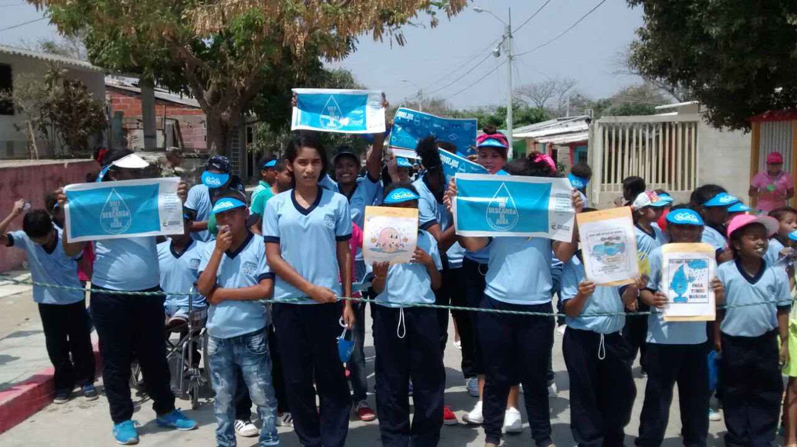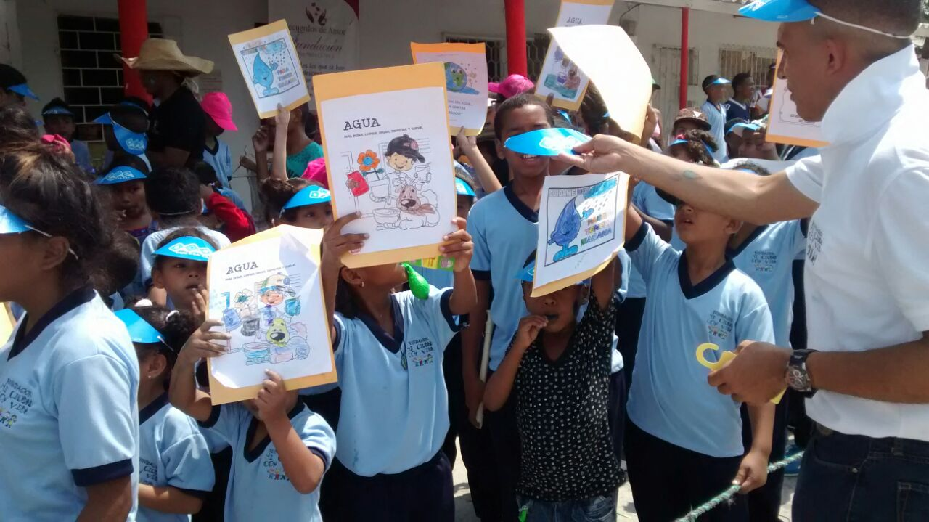
El poder del agua y del empleo transforma la vida de las personas.

La humanidad necesita agua
Una gota de agua es flexible. Una gota de agua es poderosa. Una gota de agua es más necesaria que nunca.
El agua es un elemento esencial del desarrollo sostenible. Los recursos hídricos, y la gama de servicios que prestan, juegan un papel clave en la reducción de la pobreza, el crecimiento económico y la sostenibilidad ambiental. El agua propicia el bienestar de la población y el crecimiento inclusivo, y tiene un impacto positivo en la vida de miles de millones de personas, al incidir en cuestiones que afectan a la seguridad alimentaria y energética, la salud humana y al medio ambiente.
Desde hace 23 años, la Asamblea General de las Naciones Unidas designó el 22 de marzo de 1993 como el primer Día Mundial del Agua y desde ese entonces, cada año, los países del mundo centren su atención en este tema tan fundamental para la vida y reflexionen sobre los tres ejes fundamentales del desarrollo sostenible: social, económico y ambiental relacionados con este recurso.
En este 2016, el lema central con el que se conmemora este día es “Agua y Empleo” por lo que las Naciones Unidas manifestaron que “El agua es un elemento esencial de la vida. Pero es más que esencial para calmar la sed o la protección de la salud; el agua es vital para la creación de puestos de trabajo y apoyar el desarrollo económico, social y humano”.
Hoy en día, la mitad de los trabajadores del mundo (1500 millones de personas) trabajan en sectores relacionados con el agua. Por otra parte, casi todos los puestos de trabajo, con independencia del sector, dependen directamente de esta. Sin embargo, a pesar del vínculo indisoluble entre el trabajo y el agua, millones de personas cuyas vidas dependen del líquido elemento a menudo no son reconocidos o protegidos por los derechos laborales básicos.
La Corporación Autónoma Regional del Atlántico, como muchas otras organizaciones y grupos se une a la conmemoración de esta trascendental fecha, con varios eventos Educativos Ambientales 22 de marzo, donde a través de una serie de actividades lúdicas, incluyendo una caminata para sensibilizar a toda la comunidad se llevó a cabo, para dar a conocer las buenas prácticas de este recurso natural. En cuestión de Agua, cada gota Cuenta!

http://www.un.org/es/events/waterday/

